CHARTE GRAPHIQUE

Polices et couleurs

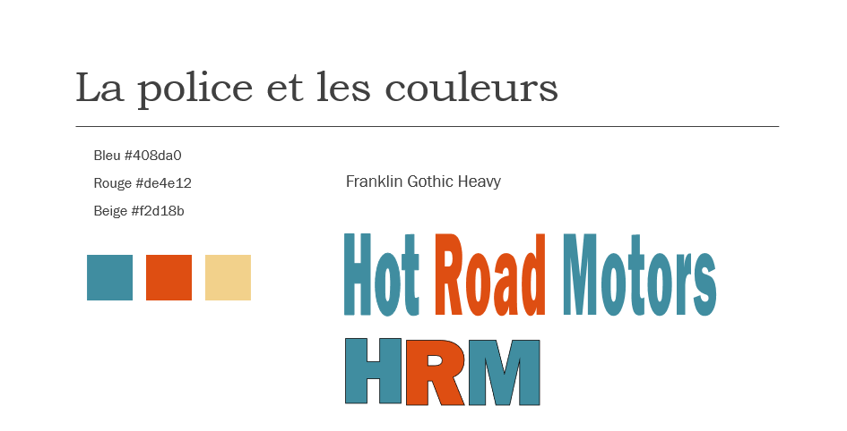

Les couleurs ont été sélectionnées parmi un panel d’affiches anciennes. Le choix de ces couleurs permet un représentation « vintage » de la marque. Des nuances chaudes et rassurantes.

La police du logo est grasse de manière à apporter un signe imposant, bien lisible et visible.

L’alternance des couleurs permet une cassure dans la lecture et un certain dynamisme.

Logo

Le nom Hot Road Motors porte une consonance internationale et plus particulièrement américaine.

Nous apportons le côté emblématique de l’Amérique avec l’intégration d’ailes d’aigle qui suggèrent la force et le prestige.

La forme circulaire centrale représente la roue de voiture et l’encadrement du nom HRM sa calandre.

Déclinaisons Logo

*